高温系列
------------------------------------------------------
该系列广泛应用于航空、汽车、电工电子、材料、能源、化工、医疗、制药等行业高温试验及热处理工艺。可以对各种产品、零部件及材料进行老化、干燥、烘烤、固化、黏合、脱泡处理，从而满足其在高温恒温环境下贮存、运输、使用寿命等适应性试验要求。

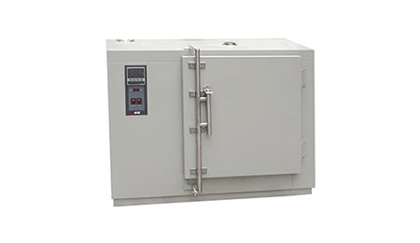

以下为高温系列子目录：

-----------------------------------------------------------

防爆高温试验箱

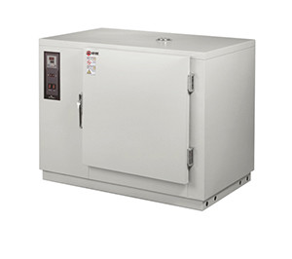

执行与满足标准：

用途：适用于电池、树脂及涂料等易燃易爆品试验及热处理

特点：
·配置专用防爆卸压装置
·门锁安全可靠防止自动开启

技术参数：

温度范围：R.T.+20～+200℃;

内尺寸：225L～2,640L

高温试验箱

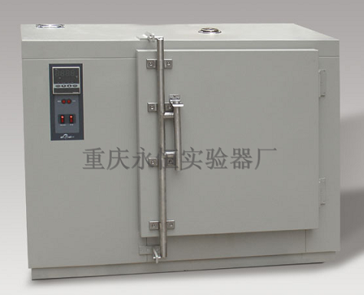

执行与满足标准：GB/T2423.2 / IEC60068-2-2

用途：适合于生产线热处理干燥处理
特点：
·系列齐全，款式经典,采用定值和程序两种方式控制
定值控制可进行自动开始结束设定，适合于生产线热处理干燥处理。程序控制可进行10个模式，每个模式20步的程序设定。满足有温度上升、下降斜率设定的温度特性试验。
·可靠性高、满足现场苛刻使用
·把手、铰链、控制器触摸屏及密封条等均采用高品质、高可靠性材料，经久耐用。
技术参数：
型 号 | WG
型 号 | 201B | 202B | 203B | 205B | 401B | 402B | 403B | 405B
温度范围 | R.T+10～200℃ |  |  |  | R.T+10～400℃
温度波动度 | ±0.5℃
温度误差 | ≤2℃ |  |  |  | ≤2℃ (200℃以下) 400℃时≤7℃
隔热材料 | 超细玻璃纤维 |  |  |  | 硅酸硅
大门密封 | 硅橡胶条 |  |  |  | 耐高温双层无尘石棉条
内空尺寸 | 01型450×450×450 |  | 02型550×550×550 |  | 03型650×650×700 |  | 05型700×800×900
内容积 | 91L |  | 160L |  | 270L |  | 500L
电源 | 220V 50Hz 380V 50Hz
备注 | 内、外形尺寸标注为：深D×宽w×高H

厌氧高温试验箱
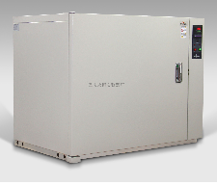

执行与满足标准：

用途：
特点：
- 氧气浓度0.5%以上可调
- 内胆全周无缝氩弧焊接

通过惰性气体实现低氧环境
技术参数：
温度范围：R.T.+20～+300℃;
内尺寸：226L;氧气浓度：0.5～21%

干燥箱

执行与满足标准：

用途：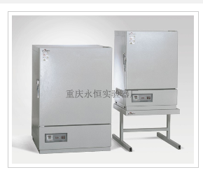

特点：
- 循环风力强劲
- 采用人机对话式，设定方便简单，同时显示设定温度和测量温度；
- 具有超温保护，提高了可靠性和安全性；
- 方便的线性补偿功能，较好地避免了显示温度值与实际温度值的误差；
- 独特的拼装设计，使箱体结构更合理；
技术参数：

型号 | CS101
型号 | 1EBN | 2EBN | 3EBN
温度范围 | R.T+10～300℃
温度波动度 | ±0.5℃
最高温度到达时间 | 70min
温度偏差 | ±2.5%℃
隔热材料 | 超细玻璃纤维
大门密封 | 环保型硅橡胶条
内空尺寸 | 400×450×400 | 500×550×500 | 600×650×600
内容积 | 72L | 138 L | 234 L
备注 | 内、外形尺寸标注为：深D×宽w×高H

无尘高温试验箱

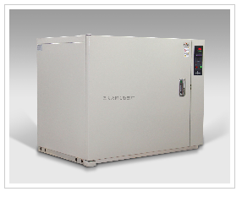
执行与满足标准：ISO16750 、JESD22、GB/T2423.1（IEC60068-2-1) 、GB/T2423.2（IEC60068-2-2）、GB/T 14710、GB/T 13543

用途：无尘洁净室专用高温设备。
特点：
·洁净度100级的洁净热处理
HEPA过滤器与前出风型水平层流循环方式实现并保证箱内的温度分布的均匀性与100级洁净度。最小限度控制风速距离。
·可编程控制
1个模式20步骤，最多可做10个模式。温度上升·下降斜率设定程序的重复次数在1-999次间设定。
·简单操作的标准计装
标准配置定值运行模式以及自动启动·自动停止等可设定动作的程序运行。
标准配置温度过升防止器
技术参数：
型号 | DGP
型号 | 2568BN | 2576BN | 2587BN | 25110BN
温度范围 | R.T+20～250℃
温度波动度 | ≤±0.5℃
升温时间 | 环境温度～＋150℃约10分钟（非线性空载）环境温度～＋250℃约30分钟
内空尺寸 | 600×950×1200 | 650×900×1300 | 650×900×1500 | 800×950×1500
内容积 | 680L | 760 L | 880 L | 1140 L
备注 | 内、外形尺寸标注为：深D×宽w×高H

真空干燥箱ZK系列
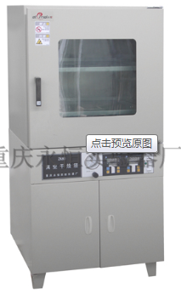

执行与满足标准：

用途：本产品提供适当的温度与低气压环境，在电工、电子、航空及其他相关领域作真空状态下的热实验等用途。
特点：
·采用长方体工作室，使有效容积达到最大；
·观察窗采用高温防弹玻璃
·可选配记录仪、打印机;

技术参数：
温度范围R.T+10～200℃
真空度＜133Pa
内容积:90-300L

高温烧结箱
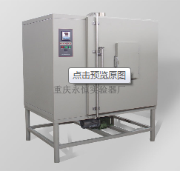
执行与满足标准：

用途：本烧结箱可供工厂和科研单位作可塑性材料四氟乙烯、三氟乙烯等压缩成型制品的烧结及可塑性分子材料（橡胶、塑料等)、电气绝缘及各种低熔点材料的高温热老化试验，是生产单位理想的用于高温新型塑料的烘焙、干燥热处理及其它加热恒温等所不可缺少的设备。

特点：

技术参数：
工作室尺寸：1000×1000×1000mm (深D×宽W×高H)
内容积1000L
转盘尺寸：￠800mm
温度范围：RT+10-450℃

